113學年度第1學期「財團法人高醫藥學文教基金會獎學金(藥學院校友獎學金)」申請公告

【藥學系陳和川校友獎學金】、【藥學系第16屆(Rx16)優秀學生助學金】、【藥學系第26屆(Rx26)優秀學生助學金】、【梁明聖獎學金】、【洪英傑校友清寒暨急難救助獎助金】、【藥學系王信豐校友獎學金】，請符合資格同學於113.9.26(四)前申請 !

＊申請日期：113.9.13(五) - 113.9.26(四)下午5:30前
＊請向藥學院萬子妤秘書或藥學系柯黃盛老師/高醫藥學文教基金會秘書長，申請並繳交「書面申請資料」及email「含書面申請資料之pdf擋」。

萬子妤秘書(email: wan@kmu.edu.tw) (第一教學大樓五樓藥學院辦公室)
(聯絡電話：07-3121101分機2651)
柯黃盛老師(email: kouhs@kmu.edu.tw) (第一教學大樓五樓N520室)
(聯絡電話：07-3121101分機2223) (手機0930788206)

學年度第 學期「財團法人高醫藥學文教基金會獎學金」申請表
系所別 |  | 班年級
學生  姓名 |  | 學號
電話 |  | E-MAIL
申請打勾處 | □ |  | □
獎學金名稱 | □ 藥學系陳和川校友獎學金  □ 藥學系第16屆(Rx16)優秀學生助學金  □ 藥學系第26屆(Rx26)優秀學生助學金 |  | □ 梁明聖獎學金  □ 洪英傑校友清寒暨急難救助獎助金
申請  資格 | 凡本院藥學系學生、研究生（在職專班除外）符合下列規定之一者得申請之：  □(一)低收入戶學生。  □(二)家庭年所得七十萬元以下之學生，家庭年所得之計列範圍如下：  ＊未婚學生：學生本人、學生的父母、共同居住的祖父母、未婚的兄弟姐妹、 已婚且共同居住的兄弟姐妹。  ＊已婚學生：學生本人、學生的父母、學生的配偶。  ＊學生依所得稅法被列為扶養親屬者，應列計扶養人之所得。  ＊若學生有特殊困難者，如單親家庭、家暴困境、失聯或服刑等情事者，學校得自行考量酌予放寬家庭收入計列範圍。  □(三)前學期成績在該班級百分之十以內，學業成績平均七十分以上且全部及格，操行成績須達82分者。 |  | 凡藥學院學生（在職進修班除外）符合下列規定之一者得申請之：  □(一) 低收入戶學生。  □(二) 家庭年所得七十萬元以下之學生，家庭年所得之計列範圍如下：  ＊未婚學生：學生本人、學生的父母、共同居住的祖父母、 未婚的兄弟姐妹、已婚  且共同居住的兄弟姐妹。  ＊已婚學生：學生本人、學生的父母、學生的配偶。  ＊學生依所得稅法被列為扶養親屬者，應列計扶養人之所得。  ＊若學生有特殊困難者，如單親家庭、家暴困境、失聯或服刑等情事者，得考量酌予放寬家庭收入計列範圍。  □(三) 須急難救助學生、有特殊困難學生。
繳交  資料 | (一)本申請表。  (二)前學期成績單正本含在該班級之百分比(前學期學業成績平均七十分以上且全部及格，操行成績須達82分)。  (三)戶籍謄本。  (四)低收入戶或家庭年所得七十萬元以下之證明(成績在該班級百分之十以內者免提)。 |  | (一) 本申請表  (二) 戶籍謄本  (三) 以國稅局開立前一年度綜合所得稅各類所得清單。  (四) 若有低收入戶證明，敬請附上。  (五) 僑生無我國戶籍謄本者，得檢附海外財務證明或清寒證明。必要時，得請僑務委員會查證。  (六)前學期成績單正本含在該班級之百分比。
申請
事由
導師或指導教授意見
學生簽名： 系主任/所長：

【藥學系陳和川校友獎學金】
一、名額：4名。
二、補助內容：每學期每人5000元。
三、法規：藥學系陳和川校友獎學金實施要點
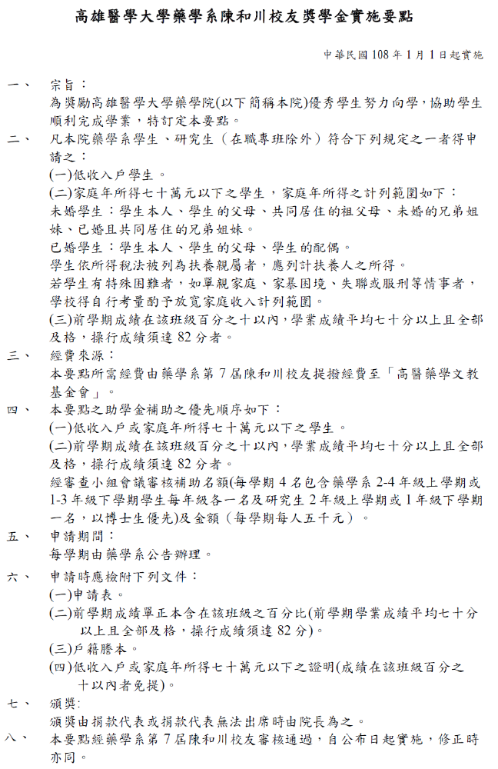
【藥學系第16屆(Rx16)優秀學生助學金】
一、名額：4名。
二、補助內容：每學期每人5000元。
三、法規：藥學系第16屆(Rx16)優秀學生助學金實施要點

高雄醫學大學藥學院藥學系第16屆(Rx16)優秀學生助學金實施要點
November 10, 2016
一、 | 宗旨：  為獎勵高雄醫學大學藥學院(以下簡稱本院)優秀學生努力向學，協助學生順利完成學業，特訂定本要點。
二、 | 凡本院藥學系學生、研究生（在職專班除外）符合下列規定之一者得申請之：  (一)低收入戶學生。  (二)家庭年所得七十萬元以下之學生，家庭年所得之計列範圍如下：  1.未婚學生：學生本人、學生的父母、共同居住的祖父母、未婚的兄弟姐妹、已婚且共同居住的兄弟姐妹。  2.已婚學生：學生本人、學生的父母、學生的配偶。  3.學生依所得稅法被列為扶養親屬者，應列計扶養人之所得。  4.若學生有特殊困難者，如單親家庭、家暴困境、失聯或服刑等情事者，學校得自行考量酌予放寬家庭收入計列範圍。  (三)前學期成績在該班級百分之十以內，學業成績平均七十分以上且全部及格，操行成績須達82分者。
三、 | 經費來源：  本要點所需經費每年由藥學系第16屆校友提撥經費至「高醫藥學文教基金會」。
四、 | 本要點之助學金補助之優先順序如下：  (一)低收入戶或家庭年所得七十萬元以下之學生。  (二)前學期成績在該班級百分之十以內，學業成績平均七十分以上且全部及格，操行成績須達82分者。  經審查小組會議審核補助名額(每學期4名包含藥學系2-4年級上學期或1-3年級下學期學生每年級各一名及研究生2年級上學期或1年級下學期一名，以博士生優先)及金額（每學期每人五千元）。
五、 | 申請期間：  每學期由藥學系公告辦理。
六、 | 申請時應檢附下列文件：  (一)申請表。  (二)前學期成績單正本含在該班級之百分比(前學期學業成績平均七十分以上且全部及格，操行成績須達82分)。  (三)戶籍謄本。  (四)低收入戶或家庭年所得七十萬元以下之證明(成績在該班級百分之十以內者免提)。
七、  八、 | 頒獎: 頒獎由捐款代表或捐款代表無法出席時由院長為之。  本要點經藥學系第16屆校友聯誼會會議通過，自公布日起實施，修正時亦同。

【藥學系第26屆(Rx26)優秀學生助學金】
一、名額：4名。
二、補助內容：每學期每人5000元。
三、法規：藥學系第26屆(Rx26)優秀學生助學金實施要點

高雄醫學大學藥學院藥學系第26屆(Rx26)優秀學生助學金實施要點
March 29, 2023
一、 | 宗旨：  為獎勵高雄醫學大學藥學院(以下簡稱本院)優秀學生努力向學，協助學生順利完成學業，特訂定本要點。
二、 | 凡本院藥學系學生、研究生（在職專班除外）符合下列規定之一者得申請之：  (一)低收入戶學生。  (二)家庭年所得七十萬元以下之學生，家庭年所得之計列範圍如下：  1.未婚學生：學生本人、學生的父母、共同居住的祖父母、未婚的兄弟姐妹、已婚且共同居住的兄弟姐妹。  2.已婚學生：學生本人、學生的父母、學生的配偶。  3.學生依所得稅法被列為扶養親屬者，應列計扶養人之所得。  4.若學生有特殊困難者，如單親家庭、家暴困境、失聯或服刑等情事者，學校得自行考量酌予放寬家庭收入計列範圍。  (三)前學期成績在該班級百分之十以內，學業成績平均七十分以上且全部及格，操行成績須達82分者。
三、 | 經費來源：  本要點所需經費每年由藥學系第26屆校友提撥經費至「高醫藥學文教基金會」。
四、 | 本要點之助學金補助之優先順序如下：  (一)低收入戶或家庭年所得七十萬元以下之學生。  (二)前學期成績在該班級百分之十以內，學業成績平均七十分以上且全部及格，操行成績須達82分者。  經審查小組會議審核補助名額(每學期4名包含藥學系2-4年級上學期或1-3年級下學期學生每年級各一名及研究生2年級上學期或1年級下學期一名，以博士生優先)及金額（每學期每人五千元）。
五、 | 申請期間：  每學期由藥學系公告辦理。
六、 | 申請時應檢附下列文件：  (一)申請表。  (二)前學期成績單正本含在該班級之百分比(前學期學業成績平均七十分以上且全部及格，操行成績須達82分)。  (三)戶籍謄本。  (四)低收入戶或家庭年所得七十萬元以下之證明(成績在該班級百分之十以內者免提)。
七、  八、 | 頒獎: 頒獎由捐款代表或捐款代表無法出席時由院長為之。  本要點經藥學系第26屆校友聯誼會會議通過，自公布日起實施，修正時亦同。

【梁明聖獎學金】
一、名額：藥學院同學3名。
二、補助內容：每學期每人5000元。
三、法規：梁明聖獎學金實施要點
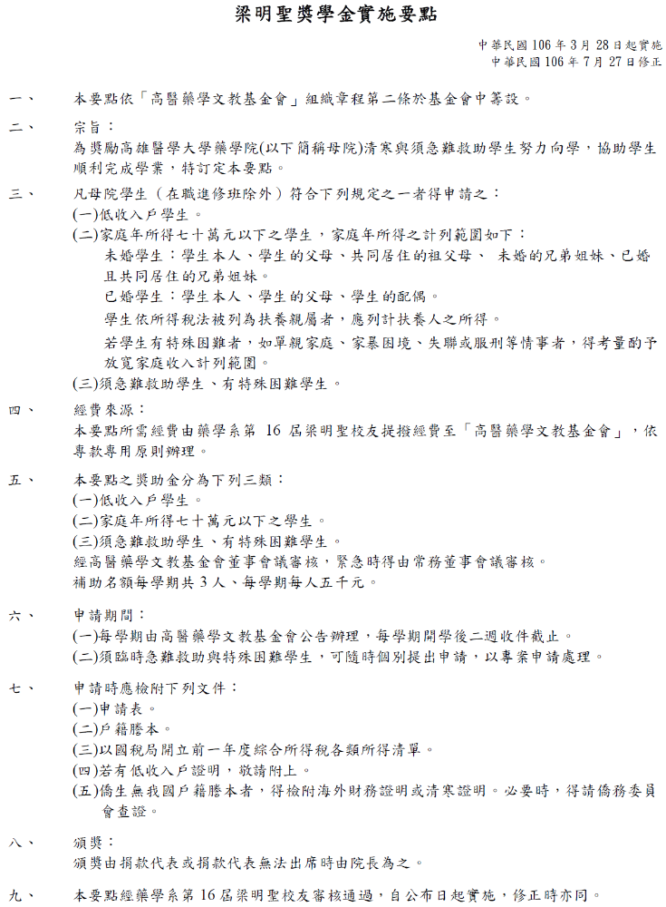
【洪英傑校友清寒暨急難救助獎助金】
一、名額：藥學院同學3名。
二、補助內容：每學期每人5000元。
三、法規：高雄醫學大學藥學系洪英傑校友清寒暨急難救助獎助金實施要點

高雄醫學大學藥學系洪英傑校友清寒暨急難救助獎助金實施要點
中華民國106年1月1日起實施
中華民國106年7月27日修正
一、 | 本要點依「高醫藥學文教基金會」組織章程第二條於基金會中籌設。
二、 | 宗旨：  為獎勵高雄醫學大學藥學院(以下簡稱母院)清寒與須急難救助學生努力向學，協助學生順利完成學業，特訂定本要點。
三、 | 凡母院學生（在職進修班除外）符合下列規定之一者得申請之：  (一)低收入戶學生。  (二)家庭年所得七十萬元以下之學生，家庭年所得之計列範圍如下：  1.未婚學生：學生本人、學生的父母、共同居住的祖父母、未婚的兄弟姐妹、已婚且共同居住的兄弟姐妹。  2.已婚學生：學生本人、學生的父母、學生的配偶。  3.學生依所得稅法被列為扶養親屬者，應列計扶養人之所得。  4.若學生有特殊困難者，如單親家庭、家暴困境、失聯或服刑等情事者，得考量酌予放寬家庭收入計列範圍。  (三)須急難救助學生、有特殊困難學生。
四、 | 經費來源：  本要點所需經費由藥學系第19屆洪英傑校友提撥經費至「高醫藥學文教基金會」，依專款專用原則辦理。
五、 | 本要點之獎助金分為下列三類：  (一)低收入戶學生。  (二)家庭年所得七十萬元以下之學生。  (三)須急難救助學生、有特殊困難學生。  經高醫藥學文教基金會董事會議審核，緊急時得由常務董事會議審核。  補助名額每學期共3人、每學期每人五千元。
六、 | 申請期間：  (一)每學期由高醫藥學文教基金會公告辦理，每學期開學後二週收件截止。  (二)須臨時急難救助與特殊困難學生，可隨時個別提出申請，以專案申請處理。
七、 | 申請時應檢附下列文件：  (一)申請表。  (二)戶籍謄本。  (三)以國稅局開立前一年度綜合所得稅各類所得清單。  (四)若有低收入戶證明，敬請附上。  (五)僑生無我國戶籍謄本者，得檢附海外財務證明或清寒證明。必要時，得請僑務委員會查證。  (六)前學期成績單正本含在該班級之百分比。
八、 | 頒獎：  頒獎由捐款代表或捐款代表無法出席時由院長為之。
九、 | 本要點經藥學系第19屆洪英傑校友審核通過，自公布日起實施，修正時亦同。

藥學系王信豐校友獎學金，請符合資格同學於113.9.26前申請 !
＊藥學系王信豐校友獎學金
一、名額：1名。
二、補助內容：每月補助 NT7,000元至五年級畢業。

＊申請資格
一、113學年度入學之藥學系學士班一年級學生。
二、家境清寒。
＊繳交資料
一、申請表。
二、全戶戶籍謄本。（含父、母、本人、配偶）
三、以國稅局開立前一年度綜合所得稅各類所得清單。
(如有中低收入戶證明正本，亦可檢附)

系所別 |  | 藥學系 |  |  | 年級 |  | 一年級
姓名 |  |  | 學號 |  |  | 電話  email
申請資格 | 一、113學年度入學之藥學系學士班一年級學生。  二、家境清寒。
繳交資料 | 一、申請表。  二、全戶戶籍謄本。（含父、母、本人、配偶）  三、以國稅局開立前一年度綜合所得稅各類所得清單。  (如有中低收入戶證明正本，亦可檢附)
申請事由
導師意見
113學年度藥學系王信豐校友獎學金申請表
學生： 藥學系系主任：
申請日期：

